Басты мақсатымыз – баянды білім беру

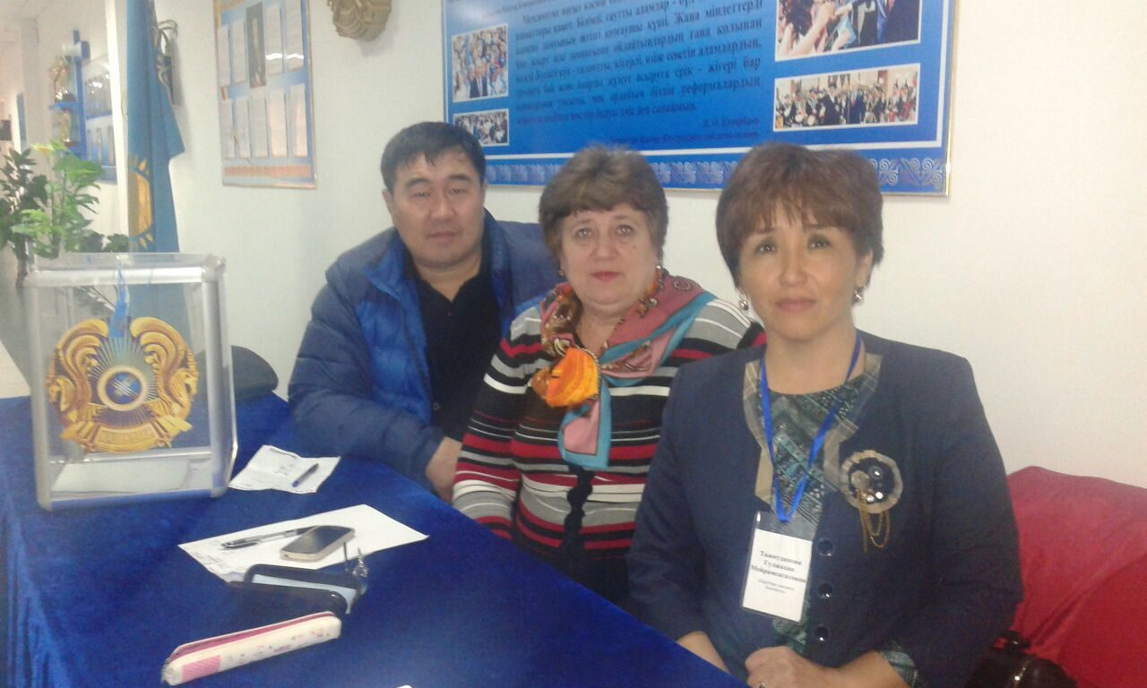 Білім берудің негізгі мақсаты-білім мазмұнының жаңаруымен қатар, оқытудың әдіс-тәсілдері мен әртүрлі құралдарын қолданудың тиімділігін арттыруды талап етеді. Новоалександров орта мектебінің қазақ тілі мен әдебиет пәні мұғалімдері заман талабына сай жаңартылған бағдарлама курсын оқып, танысып келді. Ұстаздарға үлкен жауапкершілік міндеттелді. Оқушылардың бойына ХХІ ғасырда өмірдің барлық салаларында табысты болу үшін, қажетті дағдыларды дарыту үшін, мұғалімдер тынымсыз еңбектену керек. Сондай еңбектенулердің біріне Облыстық VII Халықаралық педагогикалық Инновациялар Жәрмеңкесінің « Педагогикалық тәжірибеге шолу» атты таныстырылымына Алимова Заида Букеновна, ал шеберлік сыныбына Тажитдинова Г.М. қатысып қайтты. Жаңартылған оқу бағдарламасы аясында тек өз пәнін, өз мамандығын шексіз сүйетін, бала үшін  ұстаз ғұмырын құдіретті деп санайтын білімді мұғалімдер ғана жұмыс істей алады. Жаһандану заманында жас ұрпақтың жаңаша ойлау қабілетін, белсенділігін арттыру, білімге деген құштарлығын ояту, өмірінде оны қолдана білу, отансүйгіштік қасиетін одан әрі дамытуға бағыттау – ұстаздың басты міндеті деп білемін.

Қазіргі білім беру жүйесінде жаңа технологияларды енгізу күннен-күнге басты талапқа айналып, осы әдістерді жетілдіре түсу қажеттігі күшейіп келеді. Жаңа бағдарлама бойынша жаңаша көзқарас қалыптасып, білім деңгейі биікке көтеріліп келеді.

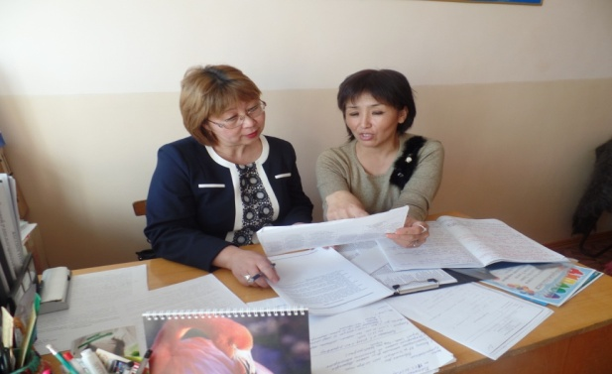 Сондай-ақ ата-бабамыз «Оқу – инемен құдық қазғандай» демекші, шығармашыл, ізденімпаз ұстаз ғана табысты болады, нәтижеге жетеді.Біздің мектептің қазақ тілі мұғалімі Нұрғалиева Назгүл Күснетдинованың оқушысы Павловец Алена басқа ұлт болса да қазақ тілі мен әдебиет пәнінің мұғалімі мамандығына оқуға түсіп,мамандығы бойынша Астана қаласында жұмыс істеп жатыр.Ән-күй пәнінің мұғалімі Рустемов Нұрлан Құрманғалиевич пен қазақ тілі мұғалімі Тажитдинова Гулжахан Мейрамсагатовнаның бірігіп істеген жұмыстарының арқасында қазақтың әндерін «Ақмола жұлдыздарына» дейін жеткізіп лауреат аттанған әпкелі-сіңілі әнші қыздарымыз Кристина мен Наталья Дильмандар – мектеп мақтанышы. Әр мұғалімнің шеберлігін шыңдайтын, жас ұрпақтың білімі нәтижелі болуға жұмыс атқаруға көмектесетін әр түрлі байқаулардың берері көп .Мен ұстаздық еткен жас маман шәкіртім Идирисова Гүлбағланның 3-сынып оқушысы Малыхина Анфиса 2-11-сыныптар аралығындағыда өткізілген,Аудандық шығармашылық сайысқа белсене қатысып, жоғары нәтиже көрсеткені үшін 1-орын алып, білімділігімен облысқа дейін барып, облыстан 2 орын мен ақшалай жүлдеге ие болса, Г.М.Тажитдинованың 6-сынып оқушысы Мельникова Ангелина 2-11-сыныптар аралығындағыда өткізілген, Аудандық шығармашылық сайысқа белсене қатысып, жоғары нәтиже көрсеткені үшін 2 орын алып, ақшалай жүлдеге ие болды. Егер ұстаз тәжірибесінде үйреніп жатқан белсенді әдіс-тәсілдерді тиімді қолдана білсе, оқушылардың сын тұрғысынан ойлау қабілеттері дамып, білімнің қажеттілігін түсінеді. Яғни, «Не үшін?», «Қалай?», «Неліктен?» деген сұрақтарға жауап іздей бастайды. Жусупова Маржан Болатовнаның оқушысы Ли Александр ҰБТ-дан жоғары балл жинап,жақсы нәтиже көрсетсе, 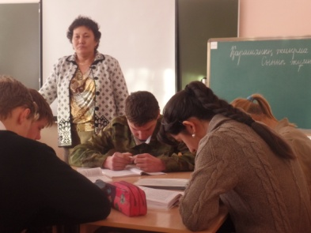Жиенбаева Багдат Мальгаждаровнаның 9-сынып оқушысы Кириченко Амина ҚР Тәуелсіздігінің 25 жылдығына арналған өзге ұлт оқушылары арасында өткізілген «Мен және сен қазақша сөйлейміз» атты аудандық байқауда 3 орын алды және аудандық «Абай оқулары» байқауынан Дильман Кристина 3 орынды иеленді. 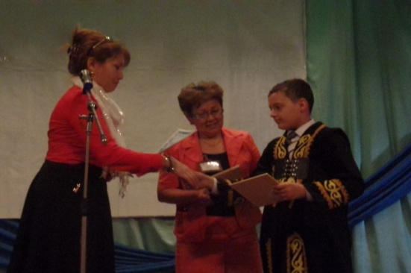Бастауыш сынып оқушылары арасынан Г.М.Тажитдинованың оқушысы Завадский Дмитрий қазақ әндерін қызыға орындап жүр, Абай мектебінде бастауыш сыныптардың қазақ сыныптары арасында өткен «Абай оқулары» байқауының ән номинациясына қатысып өнерін сынап қайтты.

Елбасы Нұрсұлтан Назарбаевтың «Қазақстан-2030» бағдарламасында: «Оқушыларды қазақстандық патриотизмге, шығармашылық жағынан дамыған жеке тұлға ретінде тәрбиелеу қажет. Бүгіннен бастап ұлттық мінез-құлық, биік талғампаздық, тәкаппарлық, тектілік, білімділік,  биік талғам, ұлттық намыс қасиеттерін сіңіріп қалыптасуымыз керек, » – делінген. Биікке жетудің бірден-бір жолы – ұлт тәрбиесі. Әрбір ұлттың бала тәрбиесінде ескіден келе жатқан сара жолы бар.Осыған орай Г.М.Тажитдинова «АТАМҰРА» этнопедагогикалық оқу –тәрбиелік авторлық бағдарламасын жазды және этнофестиваль өткізді.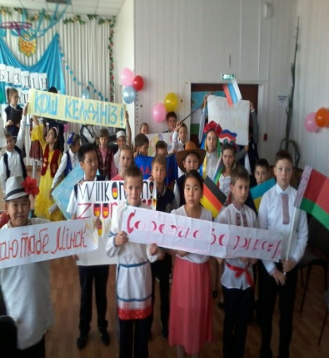Ертеңінен үміт күткен Мәңгілік еліміздің ұрпағы білімді, білікті болу үшін нақты жоспар, нақты қадам керек. Әр мұғалім әзірленіп жатқан жаңа мазмұнды бағдарламаны игеруі маңызды. Б.Момышұлы «Ұстаздық – ұлы құрмет. Себебі ұрпақтарды ұстаз тәрбиелейді», – дегендей, сапалы білім, саналы тәрбие берген қоғамдағы ұстаз қауымының орны ерекше екенін ұмытпай, қоғамның әр мүшесі жан-жақты қолдау көрсетуі қажет деп ойлаймын.

Тоқсан ауыз сөздің тобықтай түйінін айтар болсақ, мәдениетті, саналы, елім, жерім, дейтін өз елінің нағыз азаматтарын тәрбиелеу үшін, ата-ана мен мектеп бірігіп, оқушы ынтымақтаса отырып,  білім ордасындағы тәрбие үйде жалғасын табатындай етіп ұйымдастыра білгеніміз жөн.

**Тажитдинова Гулжахан Мейрамсагатовна**

**Новоалександров орта мектебінің**

**жоғары санатты, І деңгейлі ,қазақ тілі және әдебиеті пәнінің мұғалімі**